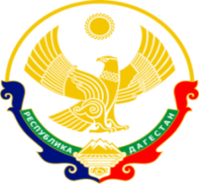

МИНИСТЕРСТВО ОБРАЗОВАНИЯ И НАУКИ РЕСПУБЛИКИ ДАГЕСТАН

МУНИЦИПАЛЬНОЕ КАЗЕННОЕ ОБЩЕОБРАЗОВАТЕЛЬНОЕ УЧРЕЖДЕНИЕ **«НИЖНЕКАЗАНИЩЕНСКАЯ СРЕДНЯЯ ОБЩЕОБРАЗОВАТЕЛЬНАЯ ШКОЛА №4 им. М.ХАНГИШИЕВА»**

РЕСПУБЛИКА ДАГЕСТАН БУЙНАКСКИЙ РАЙОН,С.НИЖНЕЕ-КАЗАНИЩЕ 368205

**Информация**

**о проведении родительского всеобуча «Защищаем права ребёнка», «Ответственность родителей за воспитание и обучение детей» .**

**12.02.2021г. в МКОУ «Нижнеказанищенская СОШ№4» проведены родительские собрания с родителями 1 -11 классах ,с целью формирования у родителей обучающихся ответственного отношения к воспитанию своих детей ; Обучение родителей умению правильно пользоваться родительскими правами.**

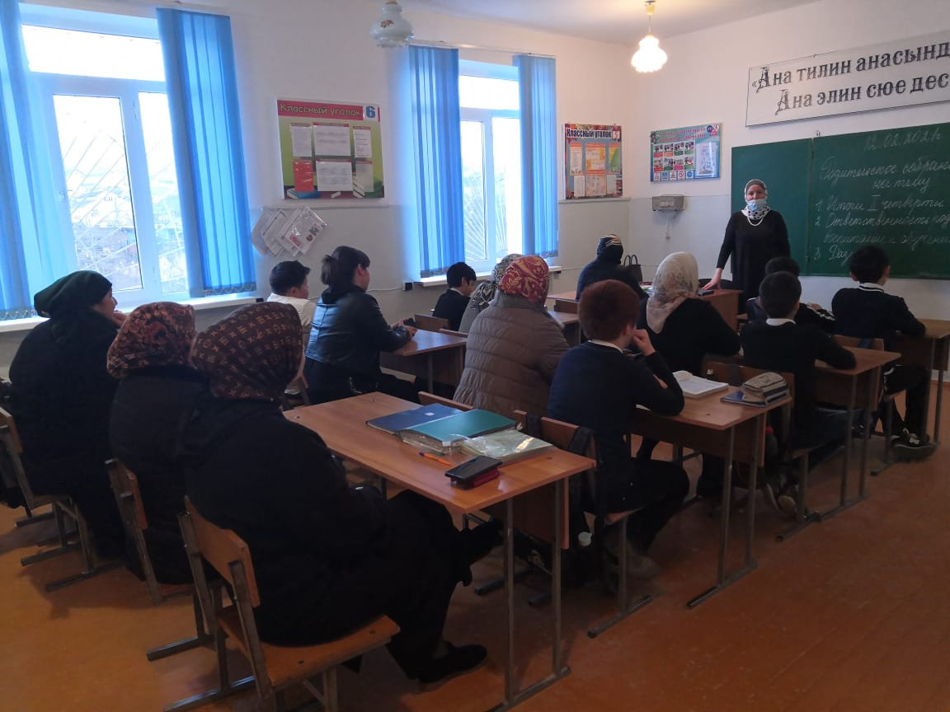

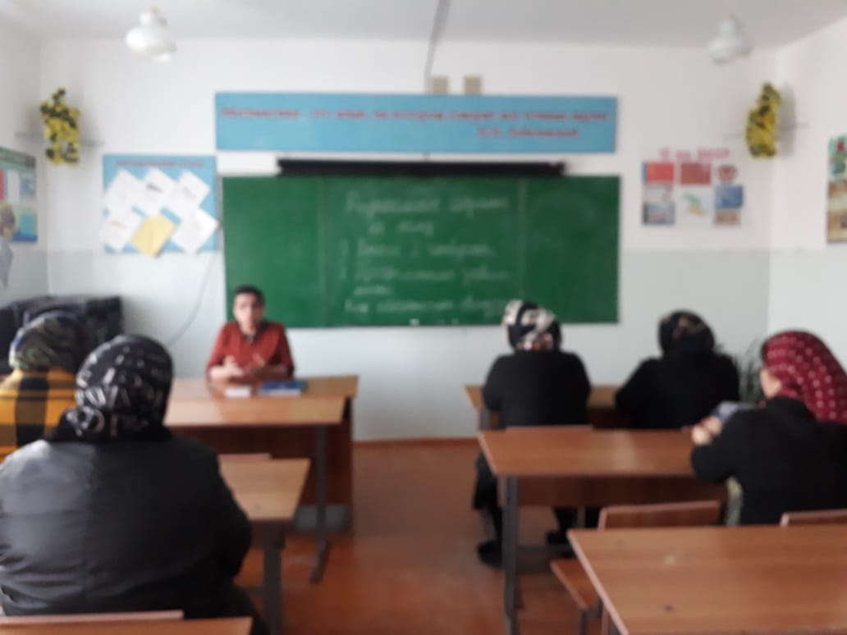

**Охвачено 56 родителей.**

**Заместитель директора по ВР.Гусейнова С.Ш.**